Exercices

1**) Faire l’ordinogramme, le pseudocode et le code avec des commentaires**

Faites afficher le résultat suivant en utilisant des boucles.

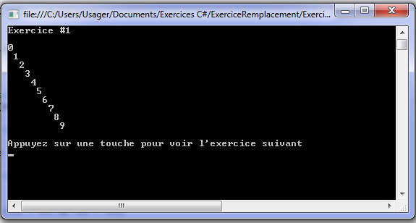  
 Pour le 0, il n’y a pas d’espace, pour le 1, il y a 1 espace, pour le 2, il y a 2 espaces.. etc.

2) Faire le pseudocode et le code avec des commentaires

Faites afficher une pyramide de 0 à 10 à 0 en utilisant des boucles.

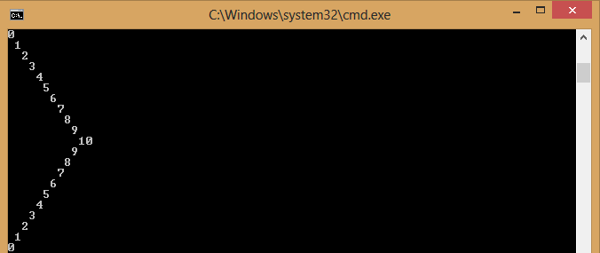

3) **Faire le pseudocode et le code avec des commentaires**

Faites afficher une pyramide inversée de 10 à 0 à 10 en utilisant des boucles.

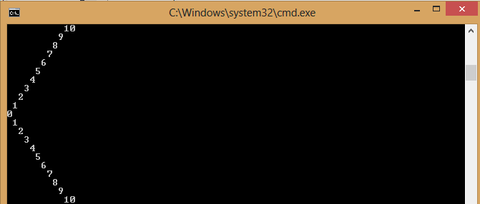

4) **Faire l’ordinogramme, le pseudocode et le code avec des commentaires**

Faites le tri de 3 valeurs entières saisies par l’usager. Les 3 valeurs doivent être différentes. Un message d’erreur doit s’afficher si le nombre n’est pas entier ou s’il est inférieur à 0 ou s’il a déjà été entré préalablement.

